﻿ ANKARA BÜYÜKŞEHİR BELEDİYESİ
ÖZEL SERVİS ARAÇLARI YÖNETMELİĞİ

02.09.2009 tarihinde YARIN gazetesi (Asıl)
25.09.2011 tarih ve 1782 sayılı TİCARİ HAYAT gazetesi (Değişiklik)
17.09.2012 tarihinde HABER VAKTİM gazetesi(Değişiklik)
BİRİNCİ BÖLÜM
Amaç, Kapsam, Dayanak ve Tanımlar

Amaç
MADDE 1 - (1) Bu Yönetmelik, Ankara Büyükşehir Belediyesi sınırları içinde çalışan özel servis araçlarının hangi koşullar altında ve ne biçimde çalışacakları, bunların sürücüleri, yardımcı personeli ile verilen hizmetten yararlanan kuruluşlar arasındaki ilişkileri, uygulamayı yürütecek ve denetleyecek olan kuruluş ve organların yetki ve sorumluluk alanlarını belirlemek amacıyla hazırlanmıştır.

Kapsam
MADDE 2 - (1) Bu yönetmelik;
- Resmi ve özel kuruluşların kent içi yolcu taşıma istemine, ücreti karşılığında cevap veren özel ve tüzel kişilere ait (C) plakalı araçları,
- Okul öncesi eğitim, ilköğretim, ortaöğretim ve yükseköğretim öğrencilerini taşımak üzere okul servis aracı olarak kullanılan (C) plakalı araçları,
- Bu araçlardan faydalanan resmi ve özel kuruluşları,
ç) Mülkiyetindeki araçlarla kendi personelini taşıyan özel kuruluşları,
- Her türlü ücretsiz müşteri servisi olarak çalışan araçları kapsar.
(2) Turizm amaçlı taşıma yapan araçlar, şehirlerarası otobüsler ile metropol dışındaki belediye otobüsleri sahiplerini ve işleticilerini kapsamaz.

Dayanak
MADDE 3 - (1) (Değişik TH 25/09/2011-1782)Bu yönetmelik, 23.07.2004 tarih ve 5216 sayılı Büyükşehir Belediye Kanununun 7nci Maddesinin (f) Bendi ile 9 uncu Maddesi, 03/07/2005 tarih ve 5393 sayılı Belediye Kanununun 14 üncü maddesinin ( a ) bendi ve 15 inci maddesinin ( f ) bendi ve 15/06/2006 tarih ve 26199 sayılı Resmi Gazetede yayımlanarak yürürlüğe giren Büyükşehir Belediyeleri Koordinasyon Merkezleri Yönetmeliğinin 18 inci ve 28 inci maddelerine dayanılarak hazırlanmıştır.

Tanımlar
MADDE 4 - (1) Bu Yönetmelikte geçen terimlerden,
- Araç sürücüsü: Özel servis araçlarını sevk ve idare eden araç şoförlerini,
- Belediye: Ankara Büyükşehir Belediyesini,
- EGO: Ankara Elektrik, Havagazı ve Otobüs İşletme Müessesesi Genel Müdürlüğünü,
ç) Hizmetli: Özel servis araçlarında sürücü dışında çalışan personeli,
- Kontrol hizmeti: Araçların fenni kontrol hizmetleri, şoförlerin denetim hizmetleri, taşınan öğrencilerin trafik güvenliği açısından kontrol hizmeti, gerektiğinde araçlara tahsis edilen park yeri temin hizmeti, servis araçları özel trafik işaretleme hizmetleri, servis araçlarının verilen güzergâhta gidip gitmediğini kontrol eden belediye bünyesindeki elektronik sistem hizmetleri ve araç güzergâhı üzerindeki her türlü alt yapı hizmetlerini,
- Kuruluş: Tanımlanan resmi ya da özel kuruluşları,
- Meslek odası: Ankara Servis Aracı İşletmecileri Esnaf Odası, Ankara Otomobilciler ve Şoförler Esnaf Odası, Sincan Şoförler Odası, Gölbaşı Şoförler Esnaf Odası ve Ankara Ticaret Odasını,
g) Okul: Genel olarak okul öncesi eğitim, ilköğretim ve orta öğretim veren özel veya kamu kuruluşlarını,
ğ) Okul servis aracı özel izin belgesi:28/08/2007 tarih ve 26627 sayılı Resmi Gazetede
yayımlanan Okul Servis Araçları Hizmet Yönetmeliği hükmü gereğince okul servisi yapacak araçlara Ulaşım Dairesi Başkanlığınca verilen belgeyi,
h) Özel kuruluş: Her türlü özel şirket, ortaklık, banka, kooperatif vb. kuruluşu,
ı) Özel servis aracı: Resmi ya da özel kuruluşlara veya öğrencilere UKOME tarafından belirlenen servis ücreti tarifesi ile taşıma hizmeti verme amacıyla kullanılan ve Ankara Valiliği İl Trafik Komisyonunun almış olduğu plaka tahdit kararına göre Ankara Emniyet Müdürlüğü Trafik Tescil Şube Müdürlüğü'nde (C) plaka kaydı bulunan araçlar olup,
- Okul servis aracı: Genel olarak okul öncesi eğitim, ilköğretim, orta öğretim ve yüksek öğretim öğrencileri ile sadece rehber personel taşımalarında kullanılan taşıtları,
- Personel servis aracı: Kamu veya özel kurum ve kuruluşlarda çalışan personeli taşıyan gerçek ve tüzel kişilere ait ticari taşıtları,
- Umum servis aracı: Personel ve okul servis araçlarını,
i) Özel servis aracı çalışma ruhsatı: İşleticilerin bu Yönetmelik hükümlerine göre Ulaşım Dairesi Başkanlığından alacakları özel servis aracı çalışma ruhsatını,
- Resmi kuruluş: Başbakanlığa ve Bakanlıklara bağlı resmi daireler, mahkemeler, yüksek öğretim kuruluşları, askeri kuruluşlar, kamu iktisadi teşekkülleri, belediyeler ve bunlara bağlı kuruluşlar ile bu kuruluşları sermayelerinin çoğunluğuna sahip olduğu bankalar, şirketler ve benzeri kuruluşlar ile diğer kamu kuruluşlarını,
- Taşıma: Özel servis araçları ile yapılan yolcu taşıma etkinliğini,
- Taşıt tanıtma kartı: Ulaşım Dairesi Başkanlığınca hazırlanan ve araç sahibi ile çalışacak şoförleri gösteren ek-4’teki belgeyi,
- Trafik zabıtası: Özel Servis Araçları ile ilgili işlemleri ve denetimleri yürütmek üzere Ankara Büyükşehir Belediyesi Zabıta Dairesi Başkanlığına bağlı zabıtalardan, trafik zabıtası olarak görevlendirilen ve Ulaşım Dairesi Başkanlığı koordinasyonunda görev yapan zabıtaları,
- UKOME: 5216 Sayılı Kanunun 9 uncu maddesi gereğince oluşturulan Ulaşım Koordinasyon Merkezini,
o) Ulaşım Dairesi Başkanlığı: Özel servis araçları ile ilgili iş ve işlemleri yürütmek üzere Ankara Büyükşehir Belediyesi EGO Genel Müdürlüğü Ulaşım Dairesi Başkanlığını, ifade eder.
ö) (Değişik HV 17/09/2012)Vize İşlemi: Özel Servis aracı Çalışma Ruhsatı geçerlilik süresini belirten Bandrol (özel hologram) uygulaması”

İKİNCİ BÖLÜM
Özel Servis Araçlarının Çalışma Biçimleri

Özel servis aracı çalışma izni
MADDE 5 - (1) Ankara Büyükşehir Belediyesi sınırları içinde özel servis aracı çalıştırma izni, Ankara Büyükşehir Belediyesi EGO Genel Müdürlüğü Ulaşım Dairesi Başkanlığı tarafından bu Yönetmelik hükümlerine göre verilir. Bu yetki, Ankara İl Trafik Komisyonu'nun almış olduğu kararlar ve UKOME'nin almış ve alacağı kararlarla eşgüdümlü olarak yürütülür.
(2) (Değişik HV 17/09/2012)Bu izin; yılda bir kez ve bir yıl geçerli olmak üzere, özel servis aracı çalışma izni olarak verilir. El değiştirme ve kasa değişikliğinde Servis Aracı Çalışma Ruhsatı yenileme için yapılacak müracaatta araç incelenmesi ile uygunluğunun belirlenmesi zorunlu olup; ayrıca vize işlemlerinde araç uygunluk işlemi yapılmaz.
(3) (Değişik TH 25/09/2011-1782)Özel servis araçlarına çalışma ruhsatı verilmesi ve belge düzenlenmesine ilişkin hizmet ve işlemler EGO Genel Müdürlüğü tarafından yürütülür.
(4) Bu izin; izni alanın lehine sürekli hak oluşturmaz.

İstenen belgeler
MADDE 6 – (1) Araçlarını özel servis aracı olarak çalıştırmak isteyenler Ulaşım Dairesi Başkanlığına, ek-l'deki başvuru formu ile aşağıda sayılan belgeleri de ekleyerek dilekçe ile müracaat ederler.
- Başvuru sahibi özel ve tüzel kişinin meslek odası kayıt belgesinin aslı,
- Başvuruya konu aracın Ankara Emniyet Müdürlüğü Trafik Tescil Şube Müdürlüğünde servis aracı tescil kaydını gösteren motorlu araç tescil belgesi ile ilgili kuruluşa yaptırılmış fenni muayenesini gösteren motorlu araç trafik belgesi sureti,
- Başvuru sahibi kişiye ait ikametgâh ilmühaberi aslı,
ç) Başvuruya konu araçlar için düzenlenmiş motorlu kara taşıtı araçları zorunlu mali sorumluluk sigorta poliçesi,
- Hizmet ettiği kuruluşla yapılan sözleşme sureti,
- Takip edeceği güzergâhı,
f) (Değişik TH 25/09/2011-1782)C plakalı özel servis aracı işleticisi, sahibi olduğu 06 C ….. seri plakalı Özel Servis Aracına Okul ve/veya personel servisi yapmak üzere çalışma ruhsatı belgesi verilmesi talepli dilekçesi,
(2) Yukarıdaki belgeler başvuruya konu her araç için ayrı ayrı hazırlanır ve her araç için yılda bir kez istenir.
(3) (Değişik HV 17/09/2012) İlk başvurular yılın herhangi bir çalışma gününde yenileme veya vize başvuruları her yılın Ekim, Kasım ve Aralık ayı içinde yapılır. Hangi aracın hangi tarihte müracaat edebileceği Eylül ayı içerisinde Ulaşım Dairesi Başkanlığınca ilan olunur. Belirlenen tarihlerde çalışma izin belgesi olan Çalışma Ruhsatını yenilemeyen araçlar hakkında bu yönetmeliğin 21 inci maddesi hükümleri uygulanır.

Çalışma ruhsatı
MADDE 7 - (1) (Değişik TH 25/09/2011-1782)Ankara Büyükşehir Belediye Mücavir alan sınırları içinde ticari C seri plakalı bir araç, çalışma ruhsatı belgesi olmadan ticari yolcu taşımacılığı yapamaz. Çalışma Ruhsat belgesi olmadan faaliyette bulunan bu araçlar, Zabıta ve Emniyet Trafik birimlerince çalışma ruhsatlarını alana kadar ticari yolcu taşımacılığı faaliyetinden men edilerek, bu yönetmeliğin 21. Maddesi hükümleri uygulanır.

Aranan şartlar
MADDE 8 - (1) (Değişik TH 25/09/2011-1782)Ankara Emniyet Müdürlüğü Trafik Tescil Şube Müdürlüğünde (C) plakaya tescil işlemi adına yapılmış olan sahibi veya vekili tarafından, Ankara Büyükşehir Belediyesi EGO Genel Müdürlüğü Ulaşım Dairesi Başkanlığına, Özel Servis Aracı Çalışma Ruhsatı belgesi verilmesi için talepte bulunur.
(2) Ankara Büyükşehir Belediyesi sınırları içerisinde çalışacak (C) plakalı araçların yaşları, Okul Servis Araçları Hizmet Yönetmeliği ve Kamu Kurum ve Kuruluşları Personel Servis Hizmet Yönetmeliğine uygun olmak zorundadır.
(3) Okul servis araçlarında ve personel servis araçlarında Ulaştırma Bakanlığınca hazırlanan yönetmeliklerde yer alan, tüm şartlar aranır.
(4) Özel servis araçları Okul Servis Araçları Hizmet Yönetmeliği ve/veya Kamu Kurum ve Kuruluşları Personel Servis Hizmet Yönetmeliği kapsamında aranan nitelikleri, hizmet verdikleri süre içinde sürekli olarak sağlamak zorundadırlar.
(5) Bu madde hükmüne uymayanlar bu Yönetmeliğin 21 inci maddesi hükümlerine göre cezalandırılır.

Uygunluk kontrolü
MADDE 9 - (1) Ulaşım Dairesi Başkanlığı tarafından özel servis araçlarına, aracın fenni muayene belgesinin kontrol edilerek uygun olduğunun belirlenmesinden sonra ek-3'teki forma göre özel servis aracı çalışma ruhsatı ve okul servis aracı özel izin belgesi düzenlenir ve bu belgede şu bilgiler yer alır;
- Aracın tescil plaka numarası,
- Aracın işleticisi,
- Hizmet ettiği kuruluş,
ç) Giremeyeceği güzergâh,
- Çalışma saatleri,
- Belgenin geçerlilik süresi,
(2) (Değişik TH 25/09/2011-1782)Özel servis aracı çalışma ruhsatı ve okul servis araçları özel izin belgesi ayrı belge üzerinde gösterilebilir.
(3) (Değişik TH 25/09/2011-1782)Özel servis aracı çalışma ruhsatı, bir yıl süre ile geçerli olup, değişiklik olmadığı taktirde beş yıl geçerliliği olan ruhsat her yıl vize ettirilerek belirlenen belgelere ilişkin hizmetler EGO Genel Müdürlüğü tarafından yürütülür.
(4) (Değişik HV 17/09/2012)Ruhsat vize işlemleri her yıl ekim, kasım ve aralık ayları içerisinde yönetmelikte belirtilen ilkeler doğrultusunda yapılır.
(5) Okul Servis Araçları Hizmet Yönetmeliği ve/veya Kamu Kurum ve Kuruluşları Personel Servis Hizmet Yönetmeliği kapsamında aranan nitelikleri yıl içinde kaybeden araçlara bu Yönetmeliğin 21 inci maddesi hükümleri uygulanır.
(6) Ruhsatlı özel servis araç sahibinin ölümü halinde, ruhsat yüz seksen gün süre ile geçerli olup, yasal varisleri kendi adlarına ruhsat almak şartıyla, aracı çalıştırılabilirler. Bu süre içerisinde müracaat etmeyerek aracı çalıştırmaya devam eden varislere, bu Yönetmeliğin 21 inci maddesi hükümleri uygulanır.
(7) Alım, satım ve devir hallerinde, yeni sahibi aracını servis aracı olarak çalıştırmak isterse satış tarihinden itibaren en geç altmış gün içerisinde durumu yazılı olarak Ulaşım Dairesi Başkanlığına bildirerek çalışma ruhsatı almak zorundadır. Bu süreyi geçiren araçlara bu yönetmeliğin 21 inci maddesi hükümleri uygulanır.

Ulaşım Dairesi Başkanlığının yapacağı araç incelemelerinde izlenecek yöntem
MADDE 10 –
(1) Özel servis aracı çalışma ruhsatı, 9 uncu maddede aranan şartların yanı sıra, ilgili kuruluşa yaptırılmış fenni muayeneyi gösteren motorlu araç trafik belgesi esas alınarak, Ulaşım Dairesi Başkanlığı tarafından yapılacak incelemeden sonra verilir.
(2) Özel servis aracı çalışma ruhsatı için başvuruda 6 ncı maddede belirtilen evraklar ile bildirilen tarih, saat ve yerde hazır bulunan araçlar, Ulaşım Dairesi Başkanlığı yetkililerince incelenerek uygun olup olmadığı görülerek uygunluk belgesi düzenlenir.
(3) Yapılacak inceleme bu yönetmeliğin 9 uncu maddesinde belirtilen özelliklere uygunluk açısından yapılır. İnceleme sonunda ek-2'deki araç uygunluğu inceleme belgesi düzenlenir ve bu belge dosyasında kalır.
(4) İnceleme sonunda başvuruya konu araç, uygunluk için yeterli bulunmamışsa bu durum inceleme raporunda belirtilir. Yapılan incelemede araçları uygun bulunmayanlar, araçlarının inceleme raporunda belirtilen eksikliklerini otuz gün içinde tamamlayarak ikinci bir inceleme isteminde bulunabilirler. Her iki incelemede de uygunluk için yeterli bulunmayan araçların (C) plakaları UKOME kararı ile iptal edilir.

Okul servis araçları özel izin belgesi
MADDE 11 - (1) (Değişik TH 25/09/2011-1782)Ulaştırma Bakanlığıca yayınlanan Okul Servis Araçları Hizmet Yönetmeliğinde istenildiği şekilde Okul Servis Aracı Özel İzin Belgesi, Ulaşım Dairesi Başkanlığınca C plakalı Okul Servis Araçlarına her yıl düzenlenir. Bu işlemlerde aşağıdaki belgeler aranır.
a)Trafik ve Tescil belgesinde Okul Servis Aracı kaydı,
b)Özel Servis Aracı Çalışma Ruhsatı belgesi,
c)Taşıt Tanıtma Kartı.
(2) (Değişik TH 25/09/2011-1782)İşleticinin (1) inci Maddede sayılan belgelerle birlikte Okul Servis Aracı Özel izin Belgesi verilmesi yönünde dilekçe ile talepte bulunması gerekir.

Belgelerin birleştirilmesi
MADDE 12 - (1) (Değişik TH 25/09/2011-1782)Özel servis araçları çalışma ruhsatı belgesi ve okul servis araçları özel izin belgesi, ayrı belgeler üzerinde gösterilebilir.

Özel servis araçlarının mülkiyetinin devri
MADDE 13 - (1) Özel servis araçlarına ait çalışma ruhsatının işletme hakları devredilemez, bir başkasına kiralanamaz.
﻿Taşımacılıktan çekilme
MADDE 14 - (1) Özel servis aracını çalıştırmak istemeyen şahıslar Ankara Büyükşehir Belediyesi EGO Genel Müdürlüğü Ulaşım Dairesi Başkanlığı'na dilekçe ile müracaat ederler. Bu takdirde ruhsat, UKOME kararı ile iptal edilir. Ruhsatı iptal edilen araçların plakaları Zabıta Dairesi Başkanlığına, Emniyet Müdürlüğüne ve ilgili odaya bildirilir. Yıl içinde araçlarını servisten çekenlerin ödedikleri ruhsat hizmet ve belge ücreti geri ödenmez.

Özel servis araçlarının çalışma usul ve esasları
MADDE 15 - (1) Özel servis araçları işletmecileri aşağıdaki kurallara uymak zorundadır.
    - Özel servis araçları içinde biniş esasına göre ücret toplayamazlar,
b) Özel servis araçları sürekli taşıdıkları yolcular dışında güzergâhlarında ücretli veya ücretsiz durup yolcu alamazlar,
- Özel servis araçları her ne amaçla olursa olsun diğer toplu taşım araçlarının hareketlerini ve genel olarak trafiği engelleyici yerlerde indirme-bindirme yapamazlar. Toplu taşıma araçlarına ait durakları kullanamazlar,
ç) Özel servis araçlarının yolcu indirme-bindirme yerlerinin belirlenmesi için durak tabelası veya işaret konulamaz. Servis aracından yararlananlara nerede inileceği önceden bildirilir,
- Özel servis araçlarının yolcu beklemesi yasaktır. Araçlar ancak yolcu iniş-binişinin gerektiği süre kadar durabilirler,
- Şoförlerin ve yardımcıların bağırmak suretiyle yolcu çağırmaları, aracı kirli tutmaları, kırık cam, yırtık koltuk bulundurmaları, göze hoş gelmeyen adap ve ahlaka aykırı yazı yazmaları, resim asmaları ve yapıştırmaları yasaktır,
- Araçlar UKOME'nin müsaade ettiği güzergâh dışına çıkamazlar ve güzergâh dışında araç içinde yolcu taşıyamazlar. Özel servis araçlarının şehir içinde kullanmayacakları yollar ve duramayacakları yerler UKOME'nin alacağı kararlarla belirlenir. İşleticiler güzergâh izin belgelerini araçta bulundurmak ve istendiğinde görevlilere göstermek zorundadır,
ğ) Özel servis araçlarına reklam alınması işlemleri işletici tarafından yürütülür. Tahakkuk eden reklam bedelinin % 50 si işleticiye, % 50 si de EGO ya ödenir,
- Ulaşım Dairesinin müsaadesi ile özel servis araçlarına ilan ve reklam alınabilir.Ancak, reklam alınmasına ilişkin usul ve esaslar UKOME tarafından belirlenir,
ı) Özel servis araçları işleticileri UKOME'ce belirlenen fiyat tarifelerini araçlarının görünür bir yerine asmak zorunda olup, belirlenen fiyat tarifesinin üzerinde taşıma yapamazlar,
- Özel servis araçlarında mevsim durumlarına göre ısıtma soğutma cihazı bulundurulmalıdır,
j) Özel servis araçları taşıt tanıtma kartını, araç içerisinde görünür bir yerde bulundurmak zorundadır.

İşleticilere ve işletici firmalara yapılacak bildirimler
MADDE 16- (1) Özel servis aracı işleticilerine bildirimler, işleticilerin yaptıkları başvuruları ile ruhsat yenileme işlemi sırasında verecekleri ikametgâh ilmühaberinde yer alan adrese yapılır.
(2) İşleticilere bildirimler yalnızca iadeli taahhütlü posta yoluyla yapılır ve bu yolla yapılan bildirimler işleticiye bildirilmiş olarak kabul edilir.

Özel servis araçlarında çalışacak personele ilişkin koşullar
MADDE 17- (1) Özel servis araçlarında çalışacak personelin aşağıdaki niteliklere sahip olması gerekmektedir.
a) (Değişik HV 17/09/2012)Özel servis araçlarında şoför olarak çalışacak personelin; kullanacağı araca göre minibüs için en az beş yıllık (B) sınıfı, otobüsler için en az üç yıllık (E) sınıfı sürücü belgesine sahip olması gerekmektedir,
b) Sosyal güvenlik kurumuna kayıtlı olması gerekmektedir,
c) Otobüslerde sürücünün yanı sıra birde yardımcı personel çalıştırılabilir. Bu personelin on sekiz yaşından küçük olmaması ve bir sosyal güvenlik kurumuna bağlı olması gerekmektedir,
ç) Sürücülerin bu yönetmeliğin yayınlanma tarihinden sonrasında 2918 sayılı Karayolları Trafik Kanununa göre işlemiş olduğu suçlardan dolayı sürücü belgesinin geri alınmamış olması gerekir. Sürücü belgesi geri alınanların çalışmalarına müsaade edilemez,
d) İşleticiler, araçlarında çalıştıracakları personeli, ek-5'teki form örneği ve ekinde başvuruya konu personelin sürücü belgesi ve sigorta belgesinin fotokopisi ile Ulaşım Dairesi Başkanlığına beyan etmek zorundadırlar. Ulaşım Dairesi Başkanlığına bu beyan yapılmadıkça araçta personel istihdam edilemez, yerlerine herhangi bir sebeple geçici de olsa görevlendirme yapılamaz. Bu başvuru yapılmadan araçlarında personel çalıştıran ve iki kez bu suçu işleyen araç sahiplerine bu yönetmeliğin 21 inci maddesi hükümleri uygulanır,
e) Özel servis araçlarında çalışacak personelden o aracın işleticisi sorumludur. Herhangi bir personel birden fazla özel servis aracında çalışamaz,
f) Bu maddede yer alan koşullar kendi araçlarında sürücü ya da yardımcı olarak çalışan işleticiler için de geçerlidir,
g) Taşıt tanıtma kartı; Bu yönetmelik kapsamında taşıma yapacak araç sahipleri Ulaşım Dairesi Başkanlığınca hazırlanan taşıt tanıtma kartını aracının görünür bir yerine asmak zorundadır,
ğ) (Değişik TH 25/09/2011-1782)Taşıt tanıtma kartında araç plakası ile sahibi ve şoförlerine ilişkin bilgiler yer alır.

Yolcu kapasitesi
MADDE 18 - (1) Özel servis araçlarında taşınacak yolcu sayısı, motorlu araç tescil belgesinde belirtilen sayıdan fazla olamaz. Ancak, okul taşıtlarında Okul Servis Araçları Hizmet Yönetmeliği hükümlerinde belirtilen sayı geçerlidir.

Denetim
MADDE 19 - (1) (Değişik TH 25/09/2011-1782)Bu yönetmelikte yer alan şartların yerine getirilip getirilmediği, Servisten faydalananlar, ilgili mevzuatla yetkilendirilenler ile Ulaşım Dairesi Başkanlığı tarafından denetlenir.

Mülkiyetindeki araçlarla okul öncesi kreş ve gündüz bakımevi servis araçları için aranan şartlar
MADDE 20- (1) Kreş, gündüz bakımevi, rehabilitasyon merkezleri, çocuk yuvaları ve okul öncesi özel eğitim kurumlarının mülkiyetindeki araçlarla servis yapabilmeleri için; Okul Servis Araçları Hizmet Yönetmeliğinde aranan şartları sağlayarak Ulaşım Dairesi Başkanlığına bir dilekçe ekinde; araçlarının adetlerini, tescil ve trafik belgelerini, izleyeceği güzergâhı, faaliyet alanı ve çalışma saatlerini imza sirküleri ile birlikte müracaat ederek gerekli izin belgesini almaları zorunludur.
(2) Bu araçların Okul Servis Araçları Hizmet Yönetmeliğinde aranan şartları haiz bulunması ve bu Yönetmelikle de aranan bir yıl süreli okul servis aracı özel izin belgesi ile güzergâh izin belgesini Ulaşım Dairesi Başkanlığından alması şartı aranır.
(3) Bu araçlara ayrıca UKOME tarafından belirlenecek şekil ve ebatlarda logo ve/veya kuşak konulması zorunludur.
(4) (Değişik TH 25/09/2011-1782)Belirlenen kreş, gündüz bakımevi, çocuk yuvaları ve okul öncesi özel eğitim kurumları, özel izin belgesi, güzergâh izin belgesi ve taşıt tanıtma kartlarına ilişkin hizmetler EGO Genel Müdürlüğü tarafından yürütülür.

Cezalar
MADDE 21- (1) (Değişik TH 25/09/2011-1782)Yönetmelik hükümlerine aykırı hareket edenler hakkında, Ankara Büyükşehir Belediye Başkanlığı EGO Genel Müdürlüğü Ulaşım Dairesi Başkanlığı emrinde çalışan aynı zamanda Servis Araçları ile ilgili işlemleri, denetimleri sürdüren Zabıta ekipleri bu araçlara ilişkin yapılan denetim, uygulama ve tespitlerde tutanak düzenlemek ve cezai müeyyideleri uygulamak konusunda yetkilidir.
(2) (Değişik TH 25/09/2011-1782)Bu Yönetmelik hükümlerine aykırı davranışta bulunanlar ile izinsiz ve C plakasız servis taşımacılığı yapanlar hakkında, 20.05.1930 tarih ve 1498 sayılı Resmi Gazetede yayınlanan 1608 sayılı Belediye Ceza Kanunu ve 31.03.2005 tarih ve 25772 Mükerrer sayılı Resmi gazetede yayınlanan 5326 sayılı Kabahatler Kanunu hükümleri uygulanır.
(3) (Değişik TH 25/09/2011-1782)Aynı kabahatin birden fazla işlenmesi halinde, Kabahatler Kanununun 15 inci maddesinin 2 inci Fıkrası hükmü gereği her bir kabahatle ilgili ayrı ceza verilir.
(4) (Değişik TH 25/09/2011-1782)Bu Yönetmeliğin 6 ncı, 7 nci, 8 inci ve 9 uncu Madde hükümlerinin yerine getirilmediğinin tespiti durumunda, belirlenen eksiklikler giderilinceye kadar ticari yolcu taşımacılığı faaliyetinden men edilir.
(5) (Değişik HV 17/09/2012)15 inci madde hükümlerinin ihlal edildiğinin her tespitinde 1608 sayılı Belediye Ceza Kanunu ve 5326 sayılı Kabahatler Kanunu hükümlerine göre ayrı ayrı işlem yapılır. 15 inci madde (a) bendindeki hükmün üçüncü ihlalinde C plaka Tahsisinin iptal edilmesi için UKOME ye bildirilir.
(6) (Değişik TH 25/09/2011-1782)20 nci ve 22 nci madde hükümlerine aykırı hareket edenler eksikliklerini giderilinceye kadar faaliyetlerinden men edilerek, 1608 sayılı Belediye Ceza Kanunu ve 5326 sayılı Kabahatler Kanunu hükümlerine göre işlem yapılır.
(7) (Değişik TH 25/09/2011-1782) (C) plakalı olmadığı halde bu plakaların araçlara takılarak kullanıldığının tespiti halinde Cumhuriyet Savcılığına suç duyurusunda bulunulur. Aracına sahte plaka takan özel veya tüzel kişinin varsa adına kayıtlı tüm (C) plakalı araçlarının özel servis aracı çalışma ruhsatları iptal edilerek, C plaka tahsislerinin de iptal edilmesi için UKOME’ye bildirilir.
(8) (Değişik TH 25/09/2011-1782)UKOME tarafından, özel servis aracı çalışma ruhsat belgesi veya C plaka tahsisi (ruhsatı) iptal edilen araçlara yeniden çalışma ruhsatı verilmez.

Mülkiyetindeki araçlarla kendi personelini taşıyacakların uyacakları kurallar
MADDE 22 - (1) Mülkiyetindeki araçlarla kendi personelinin servisini yapan ve/veya kendi iş yerinde ücretsiz müşteri servisi olarak çalıştıran özel ve tüzel kişiler de bu Yönetmelikte aranan şartları sağlayarak Ulaşım Dairesi Başkanlığına bir dilekçe ekinde; araçlarının adetlerini, tescil ve trafik belgelerini, izleyeceği güzergâhı, faaliyet alanı ve çalışma saatleri ile imza sirkülerini vererek gerekli izin belgesini almak zorundadır.
(2) Bu araçların Kamu Personeli Servis Taşımacılığı Hizmet Yönetmeliğinde aranan şartlara haiz bulunması ve bu Yönetmelikle aranan bir yıl süreli mülkiyetindeki araçlarla kendi personelini taşıyan araçlar özel izin belgesi veya ücretsiz müşteri servisi izin belgesi ile güzergâh izin belgesinin Ulaşım Dairesi Başkanlığından alınması şartı aranır.
(3) Bu araçlara, ayrıca UKOME tarafından belirlenecek şekil ve ebatlarda logo ve/veya kuşak konulması zorunludur.
(4) (Değişik TH 25/09/2011-1782)Mülkiyetindeki araçlarla kendi personelini taşıyan araçlar özel izin belgesi, ücretsiz müşteri servisi izin belgesi, güzergâh izin belgesi ve taşıt tanıtma kartlarına ilişkin hizmetler EGO Genel Müdürlüğü tarafından yürütülür.

Değerlendirme raporu
MADDE 23 - (1) Her takvim yılı sonunda Ulaşım Dairesi Başkanlığı, UKOME’ye özel servis araçlarının o takvim yılı içindeki etkinliklerini içeren bir değerlendirme raporu sunar. Bu rapor UKOME nin bir sonraki takvim yılına yönelik kararlarına temel oluşturmak üzere hazırlanır ve özel servis araçlarına ilişkin araç sayısı, işletici sayısı, ortalama beş iş gününde taşınan toplam yolcu sayısı, başvuruların genel eğilimi gibi konuları kapsar.

ÜÇÜNCÜ BÖLÜM
Çeşitli ve Son Hükümler

Yürürlükten kaldırma
MADDE 24 - (1) 11/12/2007 tarih ve 3111 sayılı Ankara Büyükşehir Belediye Meclisi Kararı ile yürürlük kazanan Ankara Büyükşehir Belediyesi Özel Servis Araçları Yönetmeliği ile bu Yönetmelikle ilgili ve bağlı olarak yapılan sonraki değişiklik kararları, bu Yönetmeliğin yayımı tarihinden itibaren yürürlükten kalkar. Yürürlükten kalkan yönetmelik hükümlerine göre uygunluk ve çalışma ruhsatı alamayanlar ile haklarında (C) plakalarının iptaline yönelik işlem başlatılan kişi ve kurumlar hakkında yapılan uygulamalarda yok sayılır. Bu durumdaki kişiler yeniden müracaat ederek araçlarını bu Yönetmelik hükümlerine uygun hale getirmek zorundadırlar.

Yürürlük
MADDE 25 - (1) Sayıştay görüşü alınan bu Yönetmelik Ankara Büyükşehir Belediye Meclisi kararı ile yayımı tarihinde yürürlüğe girer.

Yürütme
MADDE 26 - (1) Bu Yönetmelik hükümleri Ankara Büyükşehir Belediye Başkanlığı tarafından yürütülür.

﻿

EK-1

ANKARA BÜYÜKŞEHİR BELEDİYESİ
EGO GENEL MÜDÜRLÜĞÜ
Özel Servis Aracı Başvuru Formu

ANKARA BÜYÜKŞEHİR BELEDİYE BAŞKANLIĞI
EGO GENEL MÜDÜRLÜĞÜ
Ulaşım Dairesi Başkanlığına

Ankara Büyükşehir Belediyesi mücavir alan sınırları içerisinde özel servis aracı çalıştırmak istiyorum.

Nitelikleri aşağıda belirtilen aracın ilgili yönetmeliğe göre incelemesinin yapılıp özel servis aracı olarak çalışmasına izin verilmesini arz ederim. .../…./20..

(İmza)
(Adı,Soyadı)

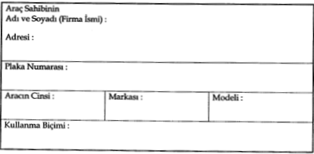

﻿

EK -2
ÖZEL SERVİS ARACI ÇALIŞMA İZNİ TESPİT BELGESİ

ARAÇ SAHİBİ :............................................................................
ARAÇ PLAKASI :.. ..........................................................................
ARACIN MODELİ : ............................................................................
TESPİT TARİHİ : ............................................................................

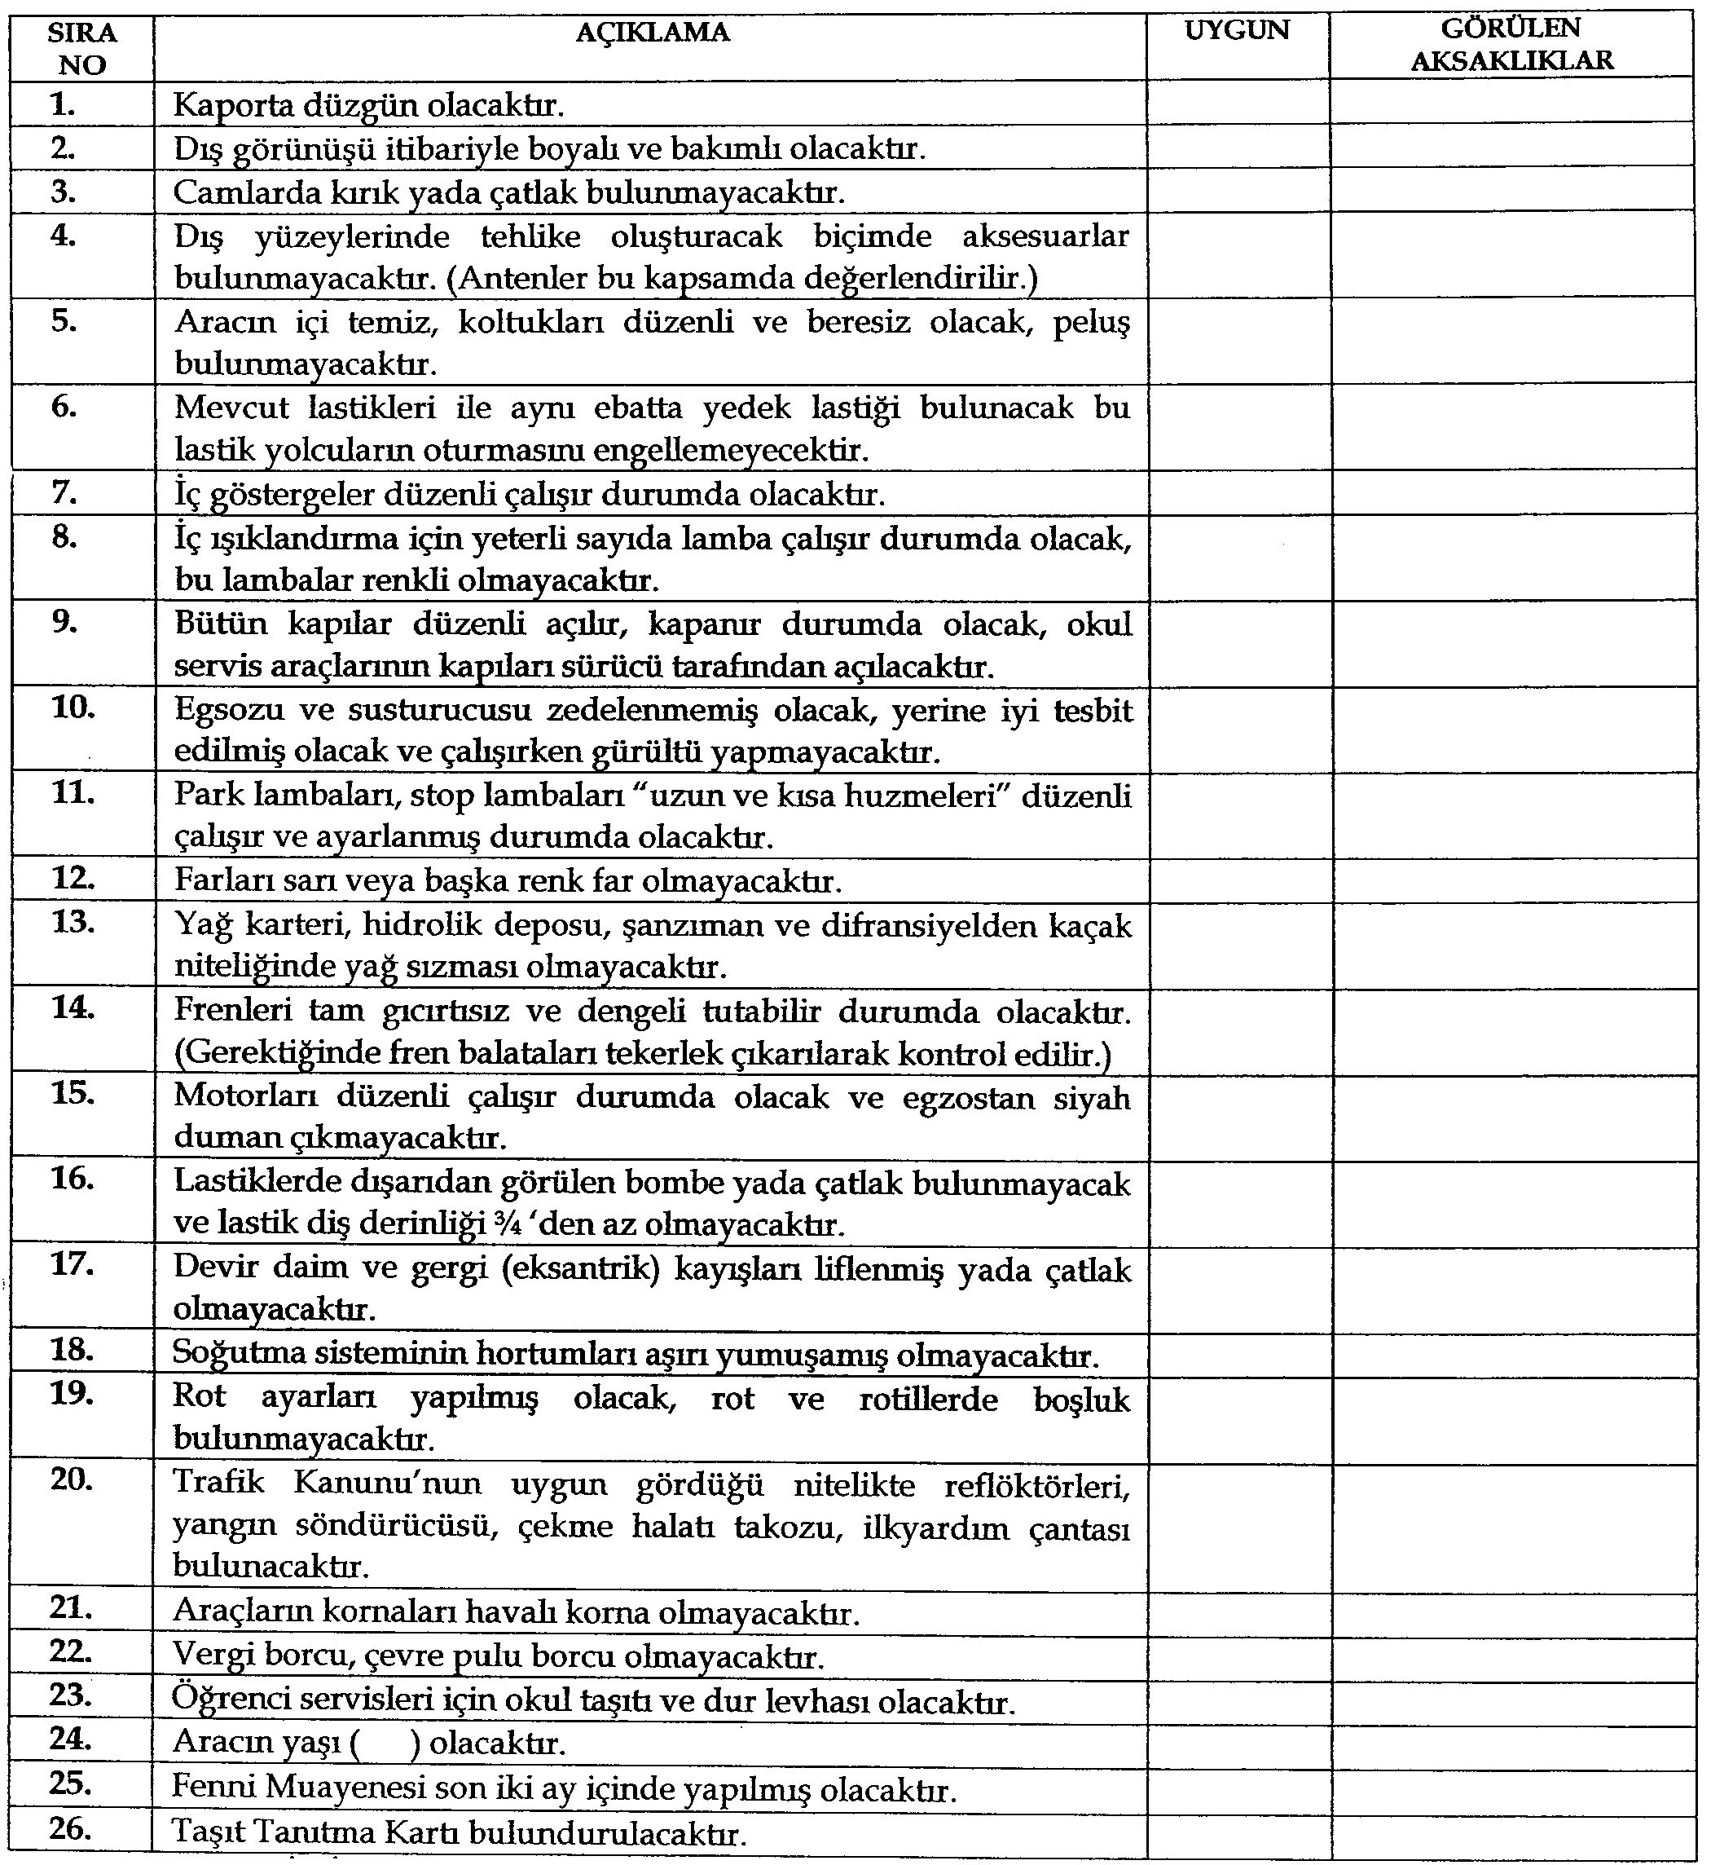

MAKBUZ TARİHİ :.......................... MAKBUZ NO :...........................
Yukarıda plakası belirtilen aracın Ankara Büyükşehir Belediyesi EGO Genel Müdürlüğü Özel Servis Araçları Yönetmeliği gereği, yapılan kontrollerde özel servis aracı vasıflarına uygun olduğu tespit edilmiştir.

EK-3

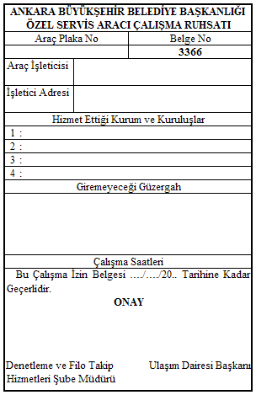

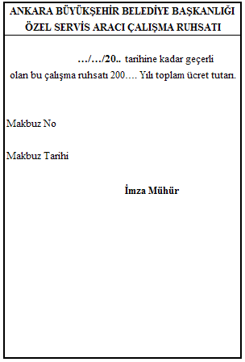

EK-4

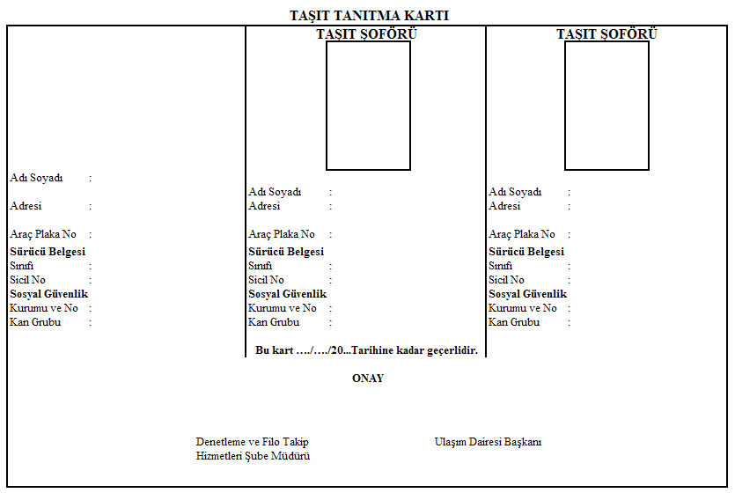

EK-5

ANKARA BÜYÜKŞEHİR BELEDİYESİ
EGO GENEL MÜDÜRLÜĞÜ
ÖZEL SERVİS ARACI
Şoför ve Yardımcı Personel Bilgi Formu

Fotoğraf
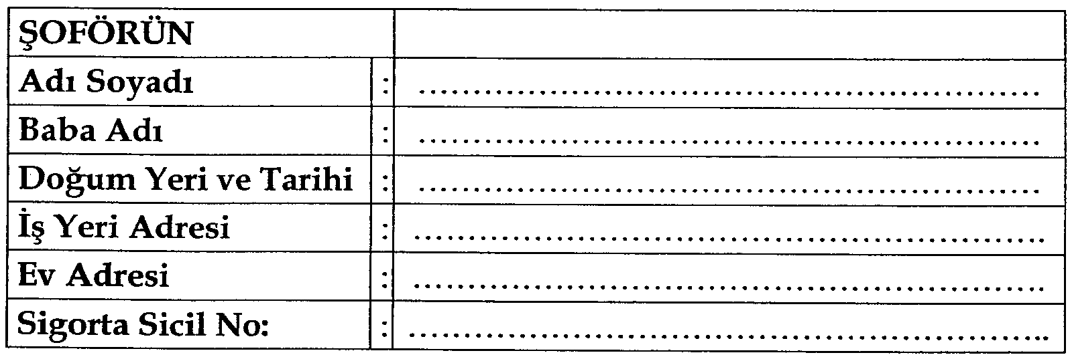

Fotoğraf

Fotoğraf
Yardımcı Personelin | : | .............................................................
Adı Soyadı | : | .............................................................
Baba Adı | : | .............................................................
Doğum Yeri ve Tarihi | : | .............................................................
İş Yeri Adresi | : | .............................................................
Ev Adresi | : | .............................................................
Sigorta Sicil No: | : | .............................................................

Ankara Büyükşehir Belediye sınırları içinde özel servis aracı olarak çalıştırdığım ............................. Plakalı aracımdan yukarıda kimlikleri yazılı personeli görevlendirdiğimi, değişiklik olması halinde tekrar bildireceğimi beyan ederim.

İşletici Adı Soyadı
Tarih, İmza

EK-6
ANKARA BÜYÜKŞEHİR BELEDİYE BAŞKANLIĞI
EGO GENEL MÜDÜRLÜĞÜ
ULAŞIM DAİRESİ BAŞKANLIĞI

OKUL SERVİS ARACI ÖZEL İZİN BELGESİ

SAYISI | :.................................................................................
VERİLİŞ TARİHİ | :.................................................................................
GEÇERLİLİK TARİHİ | :.................................................................................
TAŞITIN PLAKASI | :.................................................................................
TAŞITIN CİNSİ | :.................................................................................
TAŞIT SAHİBİNİN ADI SOYADI | :.................................................................................
(ŞİRKET İSE ÜNVANI) | :.................................................................................
TAŞITIN ŞOFÖRLERİ | 1-:..............................................................................
 | 2-:..............................................................................
 | 3-:..............................................................................
REHBER PERSONEL VEYA  ÖĞRETMENİN ADI SOYADI | :.................................................................................
TAŞITIN TAŞIMA SINIRI (KAPASİTESİ) | :.................................................................................
TAŞITIN İZLEYECEĞİ GÜZERGAH | :.................................................................................
........................................................................................................................................................................
.......................................................................................................................................................................
........................................................................................................................................................................

Yukarıda işleteni, şoförü, rehber personeli, plakası ve güzergâhı belirtilen okul servis aracının 2918 sayılı Karayolları Trafik Kanunu, Karayolları Trafik Yönetmeliği ve Okul Servis Araçları Hizmet Yönetmeliği ile UKOME/ İl-ilçe Trafik Komisyonu kararlarına uygunluğu anlaşılmış olup, iş bu Özel İzin Belgesi tanzim edilerek verilmiştir.
Onaylayanın: Adı Soyadı
İmzası :
Mühür

